**CÁCH THỨC ĐĂNG KÝ DỰ THI CUỘC THI**

**“TUỔI TRẺ HỌC TẬP VÀ LÀM THEO TƯ TƯỞNG**

**ĐẠO ĐỨC, PHONG CÁCH HỒ CHÍ MINH” NĂM 2020**

**1.Thao tác đăng ký tài khoản để tham dự thi**

B1: Truy cập vào trang web: <http://hocvalamtheobac.vn>

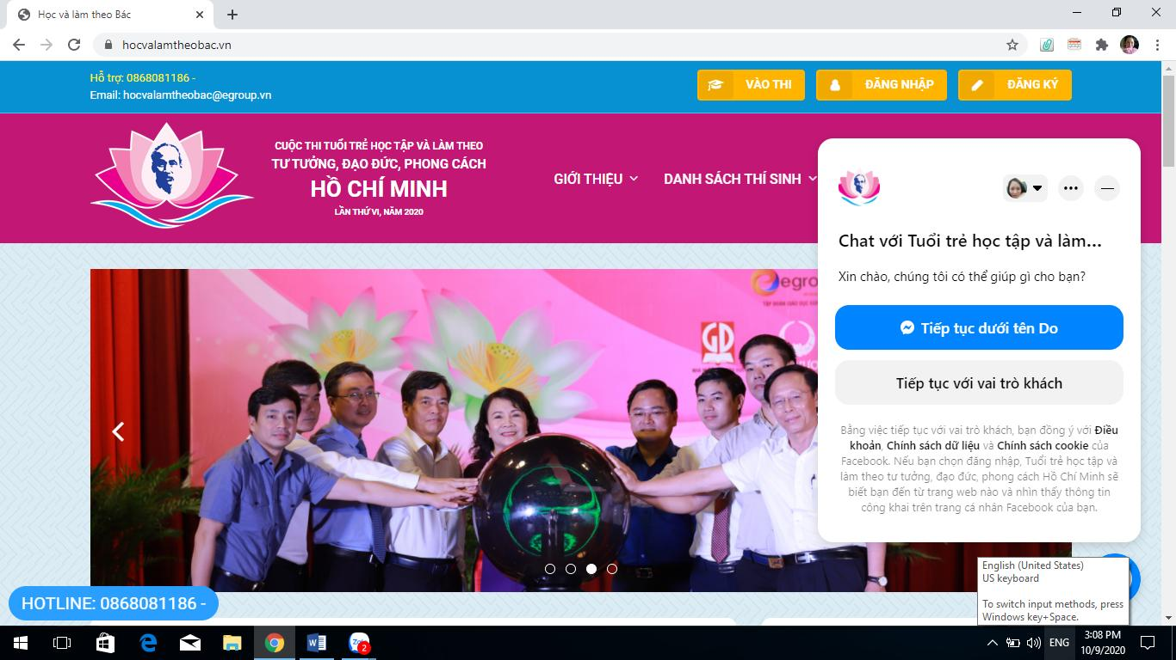

B2: Nhấn vào nút Đăng Ký

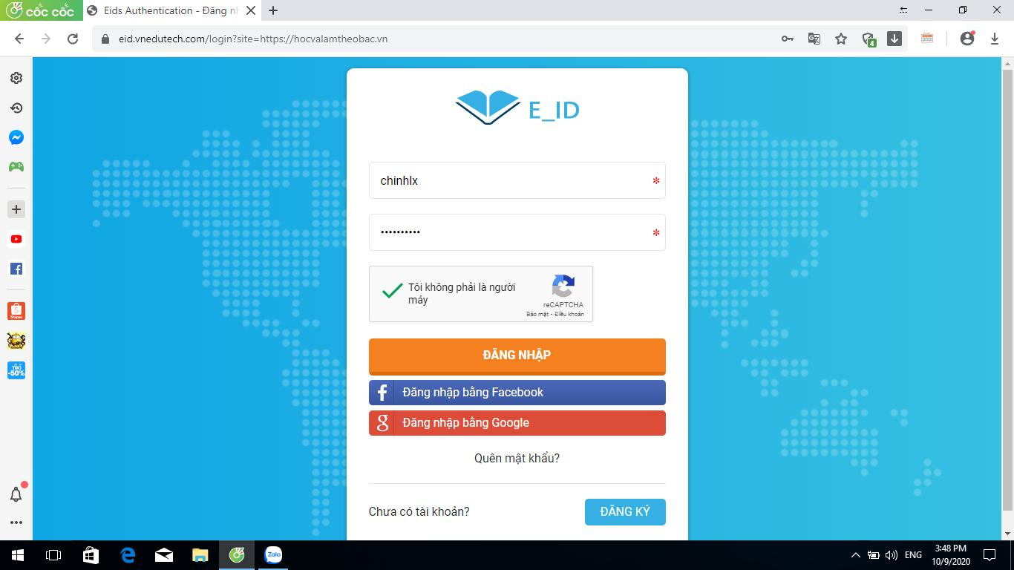

B3:Nhập tài khoản , mật khẩu và gmail vào bảng trên . Tích vào lựa chọn tôi không phải là người máy.

B4: Nhấn chuột vào nút Đăng ký ( màu xanh)

Vậy là đã tạo xong tài khoản và mật khẩu.

***Chú ý: Phải ghi rõ tên tài khoản và mật khẩu tránh mất.***

**2 .Thao tác vào thi thử**

B1: Đăng nhập vào tài khoản ( tích vào tôi không phải là người máy)

B2: Nhấn vào nút thi thử

(Trong lần thi thử đầu tiên trang web yêu cầu bạn phải điền chính xác thông tin theo chứng minh thư hoặc giấy khai sinh)

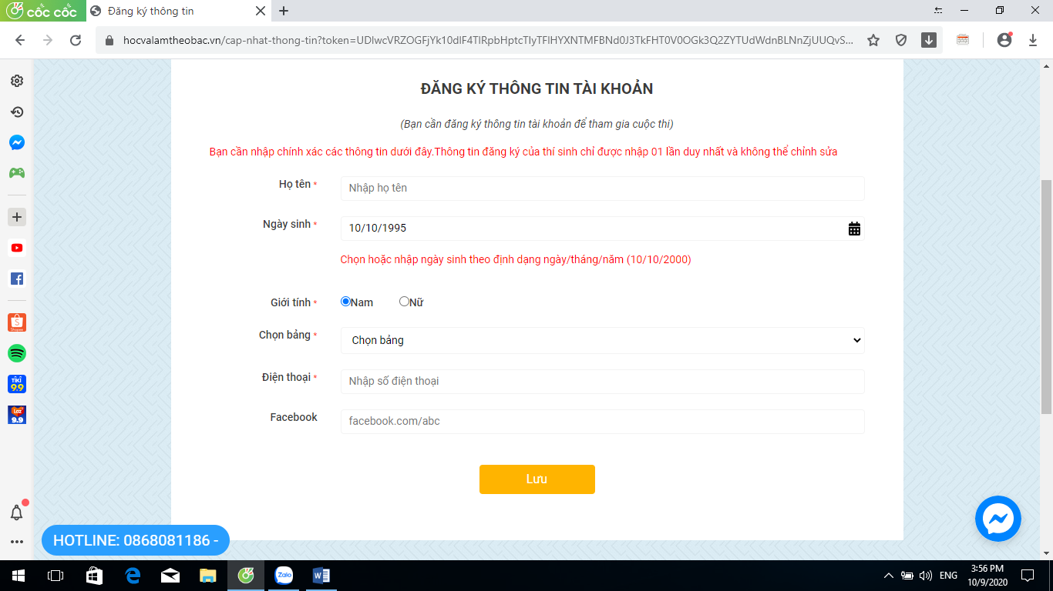

-Điền đầy đủ thông tin vào bảng trên.

B3: Nhấn vào nút vào thi/ Vào thi thử/ Bắt đầu thi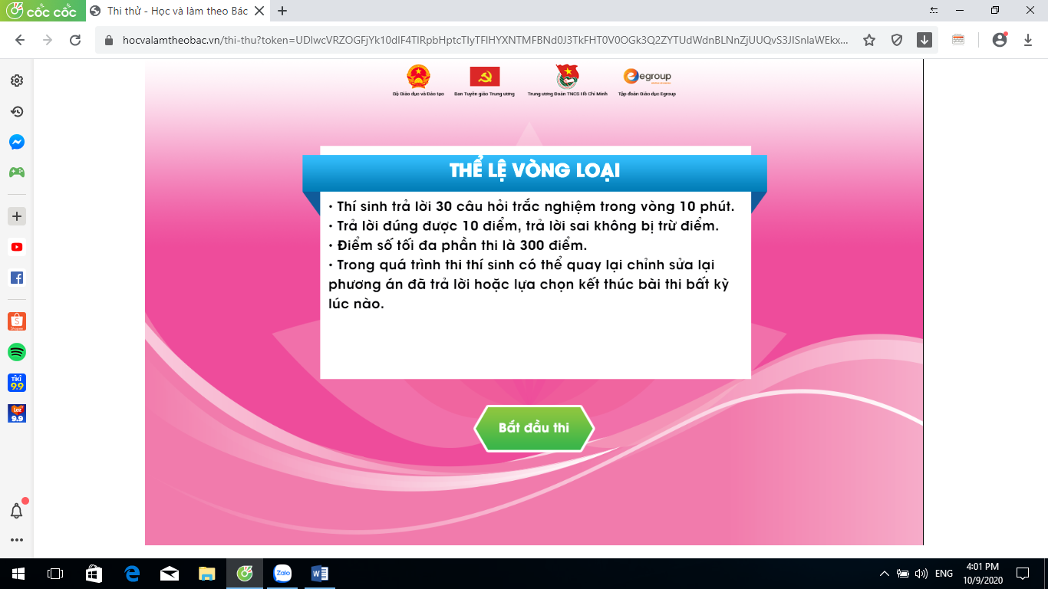

Khi vào thi thử có 30 câu . Mỗi câu đúng được 10 điểm. Sai ko trừ điểm

Kết thúc bài thi sẽ có điểm

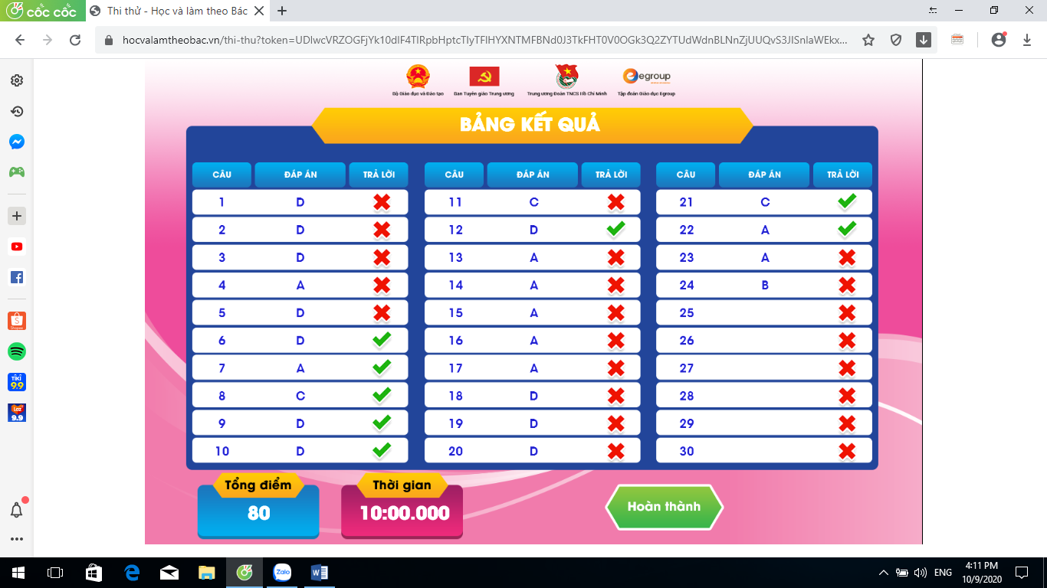

**3. Lịch các vòng thi**

**- Vòng loại: Thi trong 4 tuần. Mỗi tuần được thi 4 lần. Lần nào thi điểm cao nhất sẽ được tính.**

Tuần 1: Từ 10h ngày 14/9/2020 đến 22h ngày 1/11/2020

Tuần 2: Từ 9h 28/9/2020 đến 22 h ngày 04/10/2020

Tuần 3: Từ 9h 12/10/2020 đến 22 h ngày 18/10/2020

Tuần 4: Từ 9h 26/10/2020 đến 22 h ngày 1/11/2020

Kết thúc mỗi tuần thi ban tổ chức công bố danh sách thi sinh đạt giải tuần ( có 10 thí sinh/bảng/tuần) vào 9h ngày thứ 6 của tuần tiếp theo.

Công bố thí sinh được tham dự vòng bán kết của cuộc thi vào 9h ngày 5/11/2020

**- Vòng bán kết từ 9h ngày 9/11/2020 đến 22h ngày 15/11/2020**

Chú ý:

- Mỗi trường sẽ chọn ra 3 thí sinh tham gia thi vòng bán kết với số điểm cao nhất nhưng >= 150 điểm.

- Giáo viên <= 35 tuổi tham gia thi thuộc bảng C. Học sinh tham gia thi thuộc bảng A. Ghi rõ tên trường.